第 期

甘孜州建设投资集团有限公司编 2026年7月17日

加压奋进稳增长 善谋巧干提质效
——州建设集团召开2026年上半年工作总结暨经营分析会

7月16日，州建设投资集团召开2026年上半年工作总结暨经营分析会，紧扣“亮成绩、看差距、找原因、明举措”主线，全面复盘上半年工作成效，研判当前发展形势，部署下半年攻坚任务。集团党委书记、董事长易刚出席会议并讲话，党委副书记、副董事长、总经理张洪主持会议。
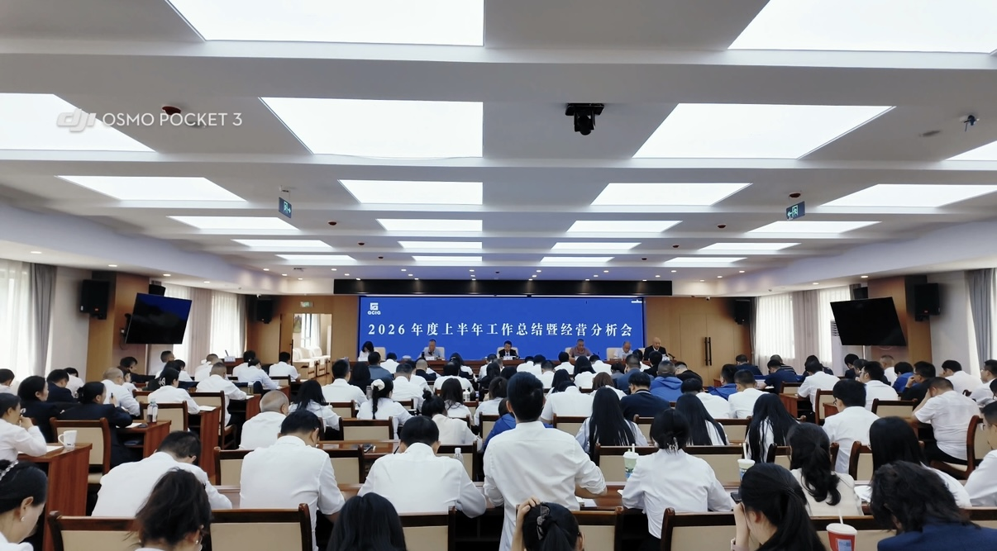
会议指出，上半年集团各项工作稳中有进、成效明显。核心指标稳步增长，项目投资总量、年度计划完成占比双提升，营收、利润增速创历史新高，各下属企业加压奋进，发展势头总体向好。重点项目多点突破，首次拓展房建、市政业务领域，“两馆一中心”、川藏铁路站前广场项目按期开工；瓦卡金沙江大桥等项目主体完工，雅剪路全面完工。竞争实力持续增强，市场化中标规模创历史新高，科创体系框架初步搭建，集团信用评级工作取得突破。实体产业纵深培育，低空经济纳入州委专题研究部署，竹巴龙服务区加油站年内有望投运，综合能源新业态积极谋划，成功新增砂石产业布局。改革风控协同推进，现代企业治理体系不断完善，机构优化、职级并轨、人事改革稳步实施，涉稳风险妥善处置，纪检监察与风控审计合署办公机制落地见效。党建引领成效彰显，党建、人才工作分别在全州作经验交流，红黑榜亮榜机制常态化运行，队伍建设持续加强，国企担当有效履行。
会议指出，在肯定成绩的同时，必须清醒认识到集团发展仍存在明显短板差距。项目建设不及预期，受政策调整、审批周期长等因素影响，水保、用地等前期要件进度滞后，部分项目未按期开工，项目规范化管理短板仍然突出。经营指标有待提升，年度任务完成占比未达预期，仍存在业务储备不充足、前期筹备不扎实、项目遴选不精准等问题。重点工作质效不高，资质办理、服务区提质升级、能源产业布局、低空经济应用、数智化建设、人事改革等重点任务进度滞后，工作成效不明显。

会议要求，要锚定全年目标任务，全力攻坚下半年工作。一要坚定发展定力，锚定全年目标。传承长征精神，汲取“四渡赤水”经验，保持战略定力，坚持高质量发展与高水平安全并重，不因外部波动、阶段性困难动摇发展方向，全力夯实“十五五”良好开局基础。二要抢抓战略机遇，主动破局求变。紧抓“十五五”国省干道规划窗口期，对接新一轮“甘推”部署，夯实发展底盘，谋划构建交旅、低空、物流、能源、应急保障“五张网”，打破路径依赖，拓展发展空间。三要坚持系统思维，把握发展主动。苦练内功，统筹局部与全局、当前与长远，深化项目规范化管理，补齐经营管理短板，培育复合型人才队伍；积极争取政策、资源支持，深耕本土、拓展外部市场，全面增强企业核心竞争力。四要强化执行落实，凝聚攻坚合力。强化协同联动，推动资源向重点领域集聚，管理层下沉一线、靠前督导，力戒形式主义；聚焦国企“五大价值”提升，抢抓施工黄金期，全力冲刺投资任务；严守安全生产底线，常态化排查整治地灾、防汛等风险，确保圆满完成全年各项目标任务。
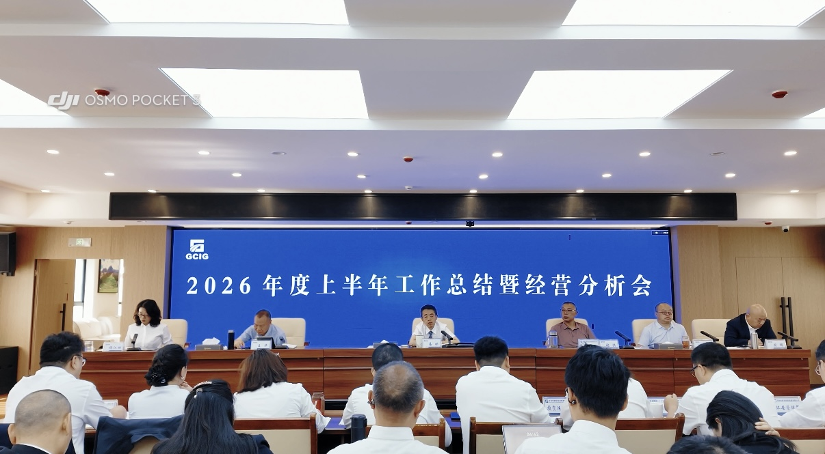
会上还通报了上半年项目投资完成情况、经营指标完成情况、红黑榜名单及重点工作滞后事项，相关部门、子公司分别作检视、表态、交流发言。集团公司高管、中层管理人员及在康员工参加了会议。

甘孜州建设投资集团有限公司 2026年7月17日印发

